Об утверждении регламентов государственных услуг по вопросам документирования и регистрации населения Республики Казахстан
Утративший силу
Приказ Министра внутренних дел Республики Казахстан от 20 марта 2014 года № 165. Зарегистрирован в Министерстве юстиции Республики Казахстан 30 апреля 2014 года № 9378. Утратил силу приказом Министра внутренних дел Республики Казахстан от 30 мая 2015 года № 501
Сноска. Утратил силу приказом Министра внутренних дел РК от 30.05.2015 № 501 (вводится в действие по истечении десяти календарных дней после дня его первого официального опубликования).
В соответствии с подпунктом 2) статьи 10 Закона Республики Казахстан от 15 апреля 2013 года «О государственных услугах», ПРИКАЗЫВАЮ:
1. Утвердить прилагаемые регламенты государственных услуг:
1) «Выдача паспортов, удостоверений личности гражданам Республики Казахстан» согласно приложению 1 к настоящему приказу;
2) «Выдача временного удостоверения личности гражданам Республики Казахстан» согласно приложению 2 к настоящему приказу;
3) «Регистрация граждан Республики Казахстан по месту жительства» согласно приложению 3 к настоящему приказу;
4) «Снятие с регистрационного учета граждан Республики Казахстан по месту жительства» согласно приложению 4 к настоящему приказу;
5) «Выдача адресных справок с места жительства» согласно приложению 5 к настоящему приказу.
2. Признать утратившими силу приказы Министерства внутренних дел:
1) от 11 июля 2012 года № 394 «Об утверждении регламентов государственных услуг» (зарегистрирован в Реестре государственной регистрации нормативных правовых актов Республики Казахстан под № 7838, опубликован в газетах «Казахстанская правда» от 12 сентября 2012 года № 306-307 (27125-27126) и «Егемен Қазақстан» от 12 сентября 2012 года № 598-602 (27675));
2) от 20 сентября 2011 года № 487 «Об утверждении регламента государственной услуги "Выдача адресных справок с места жительства» (зарегистрирован в Реестре государственной регистрации нормативных правовых актов Республики Казахстан 24 октября 2011 года под № 7277).
3. Департаменту миграционной полиции (Саинов С.С.) обеспечить:
1) государственную регистрацию настоящего приказа в Министерстве юстиции Республики Казахстан;
2) в установленном порядке официальное опубликование настоящего приказа;
3) размещение настоящего приказа на интернет-ресурсе Министерства внутренних дел Республики Казахстан.
4. Контроль за исполнением настоящего приказа возложить на заместителя министра внутренних дел Республики Казахстан генерал-майора полиции Тургумбаева Е.З. и Департамент миграционной полиции Министерства внутренних дел Республики Казахстан (Саинов С.С.).
5. Настоящий приказ вводится в действие по истечении десяти календарный дней после дня его первого официального опубликования.
Министр К. Касымов
Приложение 1
к приказу Министра внутренних дел
Республики Казахстан
от 20 марта 2014 года № 165
Регламент
государственной услуги
«Выдача паспортов, удостоверений личности гражданам
Республики Казахстан»
1. Общие положения
1. Регламент государственной услуги «Выдача паспортов, удостоверений личности гражданам Республики Казахстан» (далее – Регламент) разработан в соответствии с подпунктом 2) статьи 10 Закона Республики Казахстан от 15 апреля 2013 года «О государственных услугах», Стандартом государственной услуги «Выдача паспортов, удостоверений личности гражданам Республики Казахстан» (далее – Стандарт), утвержденным постановлением Правительства Республики Казахстан от 24 февраля 2014 года № 132 и определяет процедуру выдачи паспортов, удостоверений личности гражданам Республики Казахстан.
2. Государственная услуга оказывается территориальными подразделениями миграционной полиции органов внутренних дел Республики Казахстан по адресам, указанным на Интернет-ресурсе Министерства: www.mvd.gov.kz в разделе «О деятельности органов внутренних дел» (далее – услугодатель).
3. Форма оказания государственной услуги: электронная (частично автоматизированная) и (или) бумажная.
4. Результатом оказания государственной услуги является выдача паспорта и (или) удостоверения личности гражданина Республики Казахстан.
Форма предоставления результата оказания государственной услуги: бумажная.
2. Описание порядка действий структурных подразделений
(работников) услугодателя в процессе оказания государственной
услуги
5. В процессе оказания государственной услуги участвуют сотрудник отдела (отделения, группы) миграционной полиции городского, районного, районного (в городе), поселкового управления (отдела) органов внутренних дел (далее – ОМП) и работник городского, районного, районного (в городе) Центра обслуживания населения.
6. Государственная услуга оказывается по месту постоянной регистрации гражданина Республики Казахстан (далее – услугополучатель).
Прием документов для оказания государственной услуги осуществляется:
через услугодателя посредством информационной системы «Регистрационный пункт «Документирование и регистрация населения» (далее – ИС РП ДРН) в Республиканском государственном предприятии на праве хозяйственного ведения «Центр обслуживания населения» Комитета по контролю автоматизации государственных услуг и координации деятельности центров обслуживания населения Министерства транспорта и коммуникаций Республики Казахстан (далее – Центр);
через веб-портал «электронного правительства» (далее – Портал): www.e.gov.kz – при обмене документа, удостоверяющего личность, в связи с видоизменением документов, согласно новой технологии их изготовления.
Выдача результатов оказания государственной услуги осуществляется через Центр, через услугодателя – при приеме документов через Портал.
7. Прием документов, указанных в пункте 9 Стандарта, осуществляется в Центрах на рабочих местах РП ДРН, на которых указывается фамилия, имя, отчество и должность услугодателя.
8. Полная информация о порядке оказания государственной услуги и необходимых документах, а также образцы их заполнения располагаются на Интернет-ресурсах: Министерства - www.mvd.gov.kz в разделе «О деятельности органов внутренних дел», Центра - www.con.gov.kz, Портала - www.еgov.kz, а также в официальных источниках информации и на стендах, расположенных в Центрах.
9. Сроки оказания государственной услуги указаны в пункте 4 Стандарта.
3. Описание порядка взаимодействия структурных подразделений
(работников) услугодателя в процессе оказания государственной
услуги
10. В процессе оказания государственной услуги участвуют:
1) сотрудник отдела (отделения, группы) миграционной полиции городского, районного, районного (в городе), поселкового управления (отдела) органов внутренних дел (далее – ОМП);
2) работник городского, районного, районного (в городе) Центра обслуживания населения;
3) сотрудник управления миграционной полиции Департамента внутренних дел области, городов Астаны и Алматы (далее - УМП);
4) сотрудник Департамента миграционной полиции (далее – ДМП);
5) Республиканское государственное предприятие на праве хозяйственного ведения «Информационно-производственный центр» Министерства внутренних дел Республики Казахстан (далее – РГП «ИПЦ»).
11. Текстовое табличное описание последовательности и взаимодействие административных действий (процедур) с указанием срока выполнения каждого административного действия приведено в приложении 1 к настоящему регламенту.
12. Исключен приказом Министра внутренних дел РК от 27.06.2014 № 386 (вводится в действие по истечении десяти календарных дней после дня его первого официального опубликования).
4. Описание порядка взаимодействия с центром обслуживания
населения и (или) иными услугодателями, а также порядка
использования информационных систем в процессе оказания
государственной услуги
13. В процессе оказания государственной услуги участвуют:
Услугополучатель;
Сотрудник УМП;
Сотрудник ДМП;
РГП «ИПЦ»;
ПЭП;
Шлюз «электронного правительства» (ШЭП);
ИС РП ДРН.
14. Необходимую информацию и консультацию по оказанию государственной услуги можно получить по телефону Единого контакт—центра по вопросам оказания государственных услуг: (1414).
15. Подробное описание последовательности процедур (действий), взаимодействий структурных подразделений (работников) услугодателя в процессе оказания государственной услуги, а также описание порядка взаимодействия с Центром в процессе оказания государственной услуги указаны в приложениях 1, 3, 4 к настоящему Регламенту и отражены в справочнике бизнес-процессов оказания государственной услуги согласно приложению 2 к настоящему Регламенту.
Справочник бизнес-процессов оказания государственной услуги размещается на веб-портале «электронного правительства» и интернет-ресурсе МВД mvd.gov.kz, департаментов внутренних дел областей, городов Алматы, Астана, а также в официальных источниках информации и на стендах, расположенных в подразделениях миграционной полиции.
Сноска. Пункт 15 в редакции приказа Министра внутренних дел РК от 27.06.2014 № 386 (вводится в действие по истечении десяти календарных дней после дня его первого официального опубликования).
Приложение 1
к Регламенту оказания государственной
услуги «Выдача паспортов, удостоверений
личности граждан Республики Казахстан»
Описание
последовательности и взаимодействие административных
действий (процедур)
Таблица 1. Описание действий
структурно-функциональной единицы (СФЕ)
Действия основного процесса (хода, потока работ)
1 | № действия  (хода, потока  работ) | 1 | 2 | 3 | 4 | 5 | 6
2 | Наименование  СФЕ | Центр,  ГОРРОВД | Центр,  ГОРРОВД | Центр,  ГОРРОВД | УМП | ДМП | ДМП
3 | Наименование действия (процесса, процедуры, операции) и их описание | Прием пакета документов услугополучателя | Проверка по базе данных, регистрация заявки, заполнение электронного формуляра, фотографирование, заверение ЭЦП.  Проставление персонального кода, даты и подписи при заполнении бумажного формуляра. | Формирование реестра ГОРРОВД в 3-х экземплярах, первый из которых приобщается к номенклатурному делу, второй и третий - передаются вместе с формулярами в УМП (на бумажном носителе).  Оформленный электронный формуляр передается для проверки в УМП посредством кода «рабочего места» РП ДРН. | Проверка правильности и обоснованности заполнения формуляров, формирование сводного реестра в 3-х экземплярах, первый приобщается к номенклатурному делу второй и третий вместе с районными реестрами и формулярами - направляются в ДМП (на бумажном носителе)  После проверки правильности и обоснованности  заполнения электронный формуляр отправляется на центральный узел РП ДРН (ДМП). | Регистрация полученных из УМП сводных реестров в книге учета входящих сводных реестров из УМП ДВД (на бумажном носителе). | Проверка правильности и обоснованности заполнения формуляров, в том числе на бумажном носителе, включенных в сводный реестр, проверка услугополучателей по базе данных на лиц, находящихся в розыске.
4 | Форма завершения (данные, документ, организационно-распорядительное решение) | Регистрация обращения услугополучателя | Выдача услугополучателю талона электронной регистрации заявки.  Выдача корешка формуляра услугополучателю | Реестр | Сводный реестр | Входящий номер регистрации сводного реестра | Заверение сводного реестра подписью ДМП
5 | Сроки  исполнения | 30 минут | 30 минут | Для 1 и 2 категорий срочности – 1 рабочий день, для 3 категории – 2 рабочих дня, в общем порядке – 5 рабочих дней. | Для 1 и 2 категорий срочности – 1 рабочий день, для 3 категории – 2 рабочих дня, в общем порядке – 5 рабочих дней. | 1 день | Для 1 и 2 категорий срочности – 1 рабочий день, для 3 категории – 2 рабочих дня, в общем порядке – 5 рабочих дней
Продолжение таблицы 1
Действия основного процесса (хода, потока работ)
1 | 7 | 8 | 9 | 10 | 11 | 12 | 13 | 14
2 | ДМП | РГП «ИПЦ» | ДМП | ДМП | УМП | УМП | ГОРРОВД | Центр
3 | Приобщение  первого экземпляра  сводного реестра с районными реестрами  к номенклатурному  делу, направление  второго экземпляра вместе с районными реестрами и формулярами в РГП «ИПЦ» | Изготовление  документов,  направление их  вместе с  формулярами,  реестром  изготовленных  документов и  экземпляром  сводного реестра в ДМП | Регистрация  реестров  изготовленных  документов,  формирование реестра на отправку | Направление  реестра на  отправку вместе  с реестрами  изготовленных  документов,  готовыми  документами,  формулярами, и для оформленных на бумажном носителе -  экземпляром  сводного реестра вместе с районными в УМП | Приобщение реестра на отправку и  третьего экземпляра  сводного реестра  в номенклатурное  дело | Направление реестров  изготовленных  документов, вместе с готовыми документами,  формулярами, и  экземпляром реестра ГОРРОВД в ГОРРОВД | Направление  реестров  изготовленных  документов  вместе с готовыми  документами,  формулярами в  Центр обслуживания населения. Внесение  формуляров в  картотеку ГОРОВД | Выдача  услугополучателю изготовленных  документов
4 | Сопроводительное письмо | Готовые документы | Реестр на  отправку | Направление  реестра на  отправку в УМП | Сопроводительный реестр | Сопроводительный реестр | Сопроводительный  реестр | Сопроводительный реестр
5 | 1 день | Для 1 категории срочности – 1 рабочий день, для 2 категории – до 3 рабочих дней, для 3 категории – до 5 рабочих дней, в общем порядке – до 10 рабочих дней | Для 1, 2 и 3 категорий срочности – ежедневно, в общем порядке до 5 рабочих дней | Для 1, 2 и 3 категорий срочности – ежедневно, в общем порядке до 5 рабочих дней | 1 день | 1 день | 1 день | 10 минут
Варианты использования.
Таблица 2. Основной процесс – оформление паспортов,
удостоверений личности гражданам Республики Казахстан.
Основной процесс (ход, поток работ)
ГОРРОВД, Центр | УМП | ДМП | РГП «ИПЦ»
1. Прием и проверка полноты предъявленного пакета документов услугополучателя. | 4. Проверка правильности и обоснованности заполнения формуляра, формирование сводного реестра в 3-х экземплярах, первый приобщается к номенклатурному делу второй и третий - направляются вместе с формулярами в ДМП. | 5. Регистрация полученных из УМП сводных реестров в книге учета входящих сводных реестров из УМП ДВД | 8. Изготовление документов, направление их вместе с формулярами, реестром изготовленных документов и экземпляром сводного реестра в ДМП.
2. Идентификацию личности по базе данных, регистрация заявки, заполнение, заверение электронного формуляра ЭЦП.  Выдача услугополучателю талона регистрации. | 11. Приобщение реестра на отправку и третьего экземпляра сводного реестра в номенклатурное дело. | 6. Проверка правильности и обоснованности заполнения формуляров, в том числе на бумажном носителе, включенных в сводный реестр, проверка услугополучателей по базе данных на лиц, находящихся в розыске.
3. Формирование реестра ГОРРОВД в 3-х экземплярах, первый приобщается к номенклатурному  делу, второй и третий - направляются вместе с бумажными формулярами в УМП.  Оформленный электронный формуляр отправляется на центральный узел РП ДРН (ДМП) посредством кода РП ДРН. | 12. Направление реестров изготовленных документов, вместе с готовыми документами, формулярами, и экземпляром реестра ГОРРОВД в ГОРРОВД. | 7. Приобщение первого экземпляра сводного реестра с одним экземпляром районного реестра к номенклатурному делу, направление второго экземпляра вместе с районными реестрами и формулярами в РГП «ИПЦ».
13. Направление реестров изготовленных документов, вместе с готовыми документами, формулярами в ЦОН. Внесение формуляров в картотеку ГОРРОВД. |  | 9. Регистрация реестров изготовленных документов, формирование реестра на отправку в УМП ДВД.
14. Выдача услугополучателю изготовленных документов |  | 10. Направление реестра на отправку вместе с реестрами изготовленных документов, готовыми документами, формулярами, и для оформленных на бумажном носителе экземпляром сводного реестра вместе с районными в УМП ДВД.
Приложение 2
к Регламенту оказания государственной
услуги «Выдача паспортов, удостоверений
личности граждан Республики Казахстан»
Справочник
бизнес-процесса оказания государственной услуги
«Выдача паспортов, удостоверений личности гражданам Республики
Казахстан»
Сноска. Приложение 2 в редакции приказа Министра внутренних дел РК от 27.06.2014 № 386 (вводится в действие по истечении десяти календарных дней после дня его первого официального опубликования).
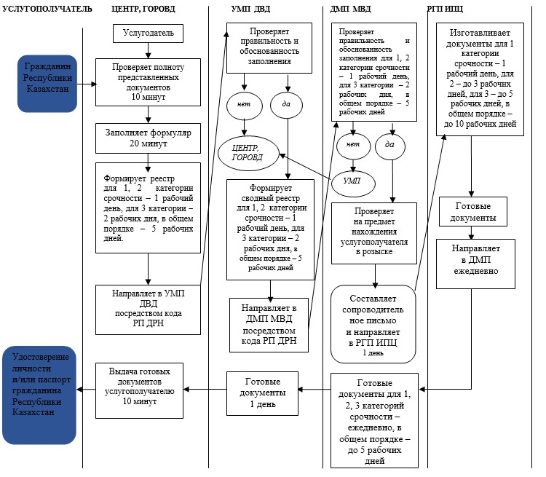
Приложение 3
к Регламенту оказания государственной
услуги «Выдача паспортов, удостоверений
личности граждан Республики Казахстан»
Таблица 1. Описание действий структурно-функциональной единицы через ПЭП
1 | № действия  (хода, потока  работ) | 1 | 2 | 3 | 4 | 5 | 6 | 7
2 | Наименование  СФЕ | Услугополучатель | ПЭП | Услугополучатель | ПЭП | Услугополучатель | ПЭП | ПЭП
3 | Наименование действия (процесса, процедуры, операции) и их описание | Авторизуется на ПЭП по ИИН и пароля. | Формирует сообщение об отказе в связи с имеющимися нарушениями в данных услугополучателя. | Выбирает услугу и формирует данные запроса, выбирает ЭЦП. | Формирует сообщение об отказе в связи с имеющимися нарушениями в данных услугополучателя ЭЦП. | Удостоверение (подписание) запрос посредством ЭЦП. | Формирует сообщение об отказе в связи с имеющимися нарушениями в данных услугополучателя ПЭП. | Получение услугополучателем результата услуги.
4 | Форма завершения (данные, документ организационно–распорядительное решение) | - | - | - | - | - | - | Выдача паспортов, удостверений личности гражданам Республики Казахстан
5 | Сроки исполнения | 30 сек – 1 минута | 30 сек | 1,5 мин | 1,5 мин | 30 сек – 1 минута | 1 минута | 10 минут
6 | Номер следующего действия | 2 – если есть нарушения в данных услугополучателя;  3 – если авторизация прошла успешно. | – | 4 - если есть нарушения в данных услугополучателя;  5 – если нарушений нет. | - | 6 - если есть нарушения в данных услугополучателя;  7 – если нарушений нет. | - | -
Таблица 2. Описание действий структурно-функциональной
единицы через УМП ДВД
1 | № действия  (хода, потока  работ) | 1 | 2 | 3 | 4 | 5 | 6 | 7
2 | Наименование  СФЕ | Сотрудник  УМП | ПЭП | Сотрудник  УМП | ПЭП | Сотрудник  УМП | ПЭП | ПЭП
3 | Наименование действия (процесса, процедуры, операции) и их описание | Авторизуется на ИС РП ДРН по логину и паролю. | Формирует сообщение об отказе в связи с имеющимися нарушениями в данных сотрудника УМП. | Выбирает услугу и формирует данные запроса, выбирает ЭЦП. | Формирует сообщение об отказе в связи с имеющимися нарушениями в данных ЭЦП сотрудника УМП. | Удостоверение (подписание) запрос посредством ЭЦП. | Формирует сообщение об отказе в связи с имеющимися нарушениями в данных услугополучателя в ИС РП ДРН. | Получение услугополучателем результата услуги.
4 | Форма завершения (данные, документ организационно–распорядительное решение) | - | - | - | - | - | - | Выдача паспортов, удостоверений личности гражданам Республики Казахстан
5 | Сроки исполнения | 30 сек –  1 минута | 30 сек | 1,5 мин | 1,5 мин | 30 сек –  1 минута | 1 минута | 10 минут
6 | Номер следующего действия | 2 – если есть нарушения в данных сотрудника УМП;  3 – если авторизация прошла успешно. | – | 4 - если есть нарушения в данных сотрудника УМП;  5 – если нарушений нет. | - | 6 - если есть нарушения в данных сотрудника УМП;  7 – если нарушений нет. | - | -
Приложение 4
к Регламенту оказания государственной
услуги «Выдача паспортов, удостоверений
личности граждан Республики Казахстан»
Диаграмма № 1 функционального взаимодействия при оказании
электронной государственной услуги через ПЭП
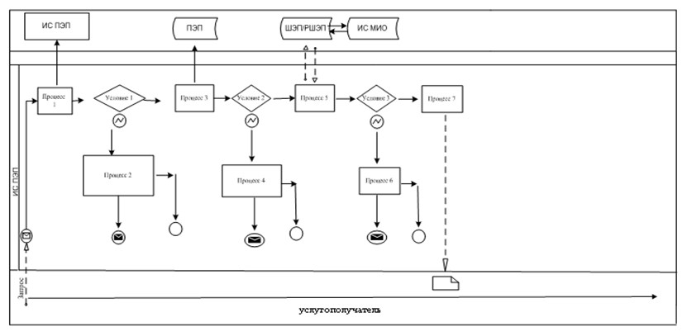
Диаграмма № 2 функционального взаимодействия при оказании
электронной государственной услуги через ИС РП ДРН
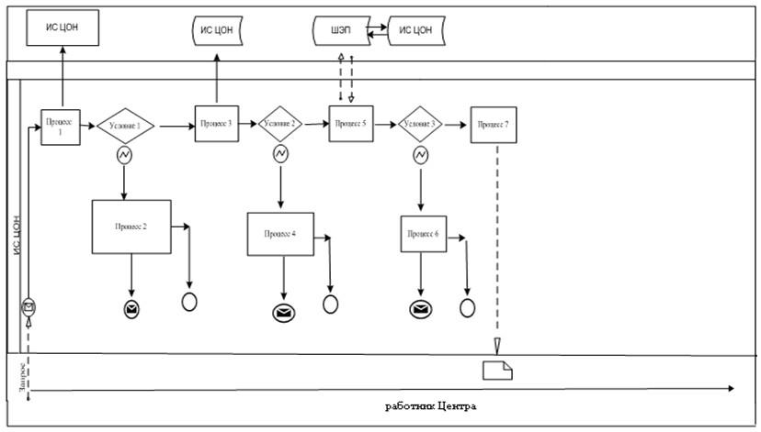
Условные обозначения:
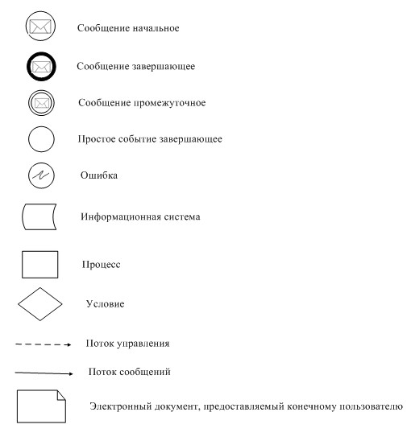
Приложение 2
к приказу Министра внутренних дел
Республики Казахстан
от 20 марта 2014 года № 165
Регламент
государственной услуги «Выдача временного удостоверения
личности гражданам Республики Казахстан»
1. Общие положения
1. Регламент государственной услуги «Выдача временного удостоверения личности гражданам Республики Казахстан» (далее – Регламент) разработан в соответствии с подпунктом 2) статьи 10 Закона Республики Казахстан от 15 апреля 2013 года «О государственных услугах», Стандартом государственной услуги «Выдача временного удостоверения личности гражданам Республики Казахстан» (далее – Стандарт), утвержденным постановлением Правительства Республики Казахстан от 24 февраля 2014 года № 132 и определяет процедуру выдачи временного удостоверения личности гражданам Республики Казахстан.
2. Государственная услуга оказывается территориальными подразделениями миграционной полиции органов внутренних дел Республики Казахстан по адресам, указанным на Интернет-ресурсе Министерства: www.mvd.gov.kz в разделе «О деятельности органов внутренних дел» (далее – услугодатель).
3. Форма оказания государственной услуги: бумажная.
4. Результатом оказания государственной услуги является выдача временного удостоверения личности, заверенного гербовой паспортной печатью и подписью услугодателя.
Форма предоставления результата оказания государственной услуги: бумажная.
2. Описание порядка действий структурных подразделений
(работников) услугодателя в процессе оказания государственной
услуги
5. В процессе оказания государственной услуги участвуют сотрудник отдела (отделения, группы) миграционной полиции городского, районного, районного (в городе), поселкового управления (отдела) органов внутренних дел (далее – ОМП) – оформление временного удостоверения личности гражданина Республики Казахстан и работник городского, районного, районного (в городе) Центра обслуживания населения – прием документов от услугополучателя.
6. Государственная услуга оказывается по месту постоянной регистрации гражданина Республики Казахстан (далее – услугополучатель).
Прием заявлений и выдача результатов оказания государственной услуги осуществляется через Республиканское государственное предприятие на праве хозяйственного ведения «Центр обслуживания населения» Комитета по контролю автоматизации государственных услуг и координации деятельности центров обслуживания населения Министерства транспорта и коммуникаций Республики Казахстан (далее – Центр).
7. Прием документов, указанных в пункте 9 Стандарта, осуществляется в Центрах на рабочих местах РП ДРН, на которых указывается фамилия, имя, отчество и должность услугодателя.
8. Полная информация о порядке оказания государственной услуги и необходимых документах, а также образцы их заполнения располагаются на Интернет-ресурсах: Министерства - www.mvd.gov.kz в разделе «О деятельности органов внутренних дел», Центра - www.con.gov.kz, а также в официальных источниках информации и на стендах, расположенных в Центрах.
9. Сроки оказания государственной услуги указаны в пункте 4 Стандарта.
3. Описание порядка взаимодействия с центром обслуживания
населения и (или) иными услугодателями, а также порядка
использования информационных систем в процессе оказания
государственной услуги
10. В процессе оказания государственной услуги участвует работник городского, районного, районного (в городе) Центра обслуживания населения – выдача временного удостоверения личности гражданина Республики Казахстан.
11. Подробное описание последовательности процедур (действий), взаимодействий структурных подразделений (работников) услугодателя в процессе оказания государственной услуги указано в приложении 1 к настоящему Регламенту, описание порядка взаимодействия с Центром в процессе оказания государственной услуги отражается в справочнике бизнес-процессов оказания государственной услуги согласно приложению 2 к настоящему Регламенту.
Справочник бизнес-процессов оказания государственной услуги размещается на веб-портале «электронного правительства» и интернет ресурсе услугодателя.
Сноска. Пункт 11 в редакции приказа Министра внутренних дел РК от 27.06.2014 № 386 (вводится в действие по истечении десяти календарных дней после дня его первого официального опубликования).
12. Необходимую информацию и консультацию по оказанию государственной услуги можно получить по телефону Единого контакт—центра по вопросам оказания государственных услуг: (1414).
Приложение 1
к регламенту оказания государственной
услуги «Выдача временного удостоверения
личности гражданина Республики Казахстан»
Описание
последовательности и взаимодействие
административных действий (процедур)
Таблица 1. Описание действий структурно-функциональной единицы.
Действия основного процесса (хода, потока работ)
1 | № действия (хода, потока работ) | 1 | 2
2 | Наименование СФЕ | Центр | ГОРРОВД
3 | Наименование действия  (процесса, процедуры, операции) и их описание | Прием и проверка  пакета документов  услугополучателя | Оформление временного удостоверения личности гражданина Республики Казахстан, проставление даты, должности и подписи
4 | Форма завершения (данные,  документ, организационно-распорядительное решение) | Выдача временного удостоверения личности гражданина Республики Казахстан | Регистрация в  журнале учета выдачи временного удостоверения личности гражданина Республики Казахстан
5 | Сроки исполнения | 15 минут | 20 минут
Варианты использования.
Таблица 2. Основной процесс – оформление временного удостоверения
личности гражданина Республики Казахстан.
Основной процесс (ход, поток работ)
Центр | ГОРРОВД
1. Прием и проверка пакета документов услугополучателя | 2. Оформление временного удостоверения личности гражданина Республики Казахстан, проставление даты, должности и подписи
4. Выдача временного удостоверения личности гражданина Республики Казахстан | 3. Регистрация в журнале учета выдачи временного удостоверения личности гражданина Республики Казахстан
Приложение 2
к регламенту оказания государственной
услуги «Выдача временного удостоверения
личности гражданина Республики Казахстан»
Справочник
бизнес-процесса оказания государственной услуги
«Выдача временного удостоверения личности гражданам Республики
Казахстан»
Сноска. Приложение 2 в редакции приказа Министра внутренних дел РК от 27.06.2014 № 386 (вводится в действие по истечении десяти календарных дней после дня его первого официального опубликования).
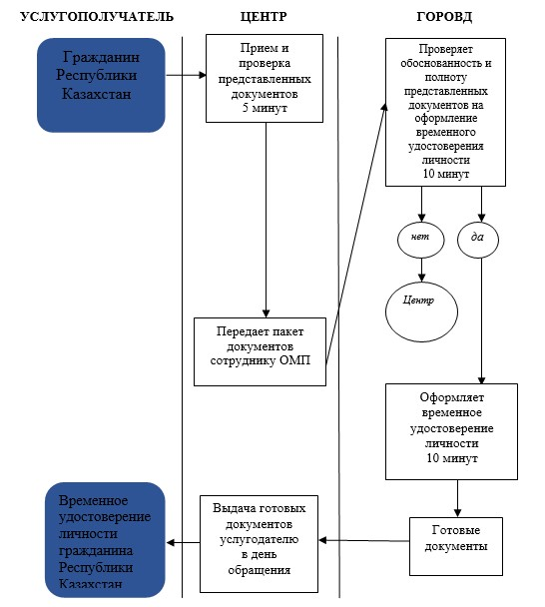
Приложение 3
к приказу Министра внутренних дел
Республики Казахстан
от 20 марта 2014 года № 165
Регламент
государственной услуги «Регистрация граждан
Республики Казахстан по месту жительства»
1. Общие положения
1. Регламент государственной услуги «Регистрация граждан Республики Казахстан по месту жительства» (далее – Регламент) разработан в соответствии с подпунктом 2) статьи 10 Закона Республики Казахстан от 15 апреля 2013 года «О государственных услугах», Стандартом государственной услуги «Регистрация граждан Республики Казахстан по месту жительства» (далее – Стандарт), утвержденным постановлением Правительства Республики Казахстан от 24 февраля 2014 года № 132 и определяет процедуру регистрации граждан Республики Казахстан по месту жительства.
2. Государственная услуга оказывается территориальными подразделениями миграционной полиции органов внутренних дел Республики Казахстан по адресам, указанным на Интернет-ресурсе Министерства: www.mvd.gov.kz в разделе «О деятельности органов внутренних дел» (далее – услугодатель).
3. Форма оказания государственной услуги: электронная.
4. Результатом оказания государственной услуги является внесение услугодателем сведений об адресе постоянного места жительства, а при временной регистрации – об адресе временного пребывания в информационной системе «Регистрационный пункт «Документирование и регистрация населения» (далее – ИС РП ДРН), перезапись юридического адреса услугополучателя в удостоверении личности с электронным носителем.
При обращении на Портал результат оказания государственной услуги направляется в «личный кабинет» в виде уведомления о регистрации по месту жительства услугополучателя с указанием необходимости явки в Центр для перезаписи юридического адреса услугополучателя в удостоверении личности с электронным носителем.
При регистрации по новому месту жительства, снятие с регистрации граждан Республики Казахстан по прежнему месту жительства осуществляется автоматически.
Форма предоставления результата оказания государственной услуги: электронная.
2. Описание порядка действий структурных подразделений
(работников) услугодателя в процессе оказания государственной
услуги
5. В процессе оказания государственной услуги участвуют сотрудник отдела (отделения, группы) миграционной полиции городского, районного, районного (в городе), поселкового управления (отдела) органов внутренних дел (далее – ОМП) – прием документов от услугополучателя, регистрация заявки, внесение сведений об адресе постоянного места жительства, а при временной регистрации – об адресе временного пребывания, в ИС РП ДРН, перезапись юридического адреса услугополучателя в удостоверении личности с электронным носителем и работник городского, районного, районного (в городе) Центра обслуживания населения – прием документов от услугополучателя и оформление согласия собственника жилища на постоянную либо временную регистрацию услугополучателя по форме согласно приложению к Стандарту.
6. Государственная услуга оказывается по месту постоянной регистрации либо временного пребывания услугополучателя.
Прием документов для оказания государственной услуги осуществляется:
через услугодателя посредством ИС РП ДРН в Республиканском государственном предприятии на праве хозяйственного ведения «Центр обслуживания населения» Комитета по контролю автоматизации государственных услуг и координации деятельности центров обслуживания населения Министерства транспорта и коммуникаций Республики Казахстан (далее – Центр);
через веб-портал «электронного правительства» (далее – Портал): www.e.gov.kz – при наличии удостоверения личности с электронным носителем.
Выдача результатов оказания государственной услуги осуществляется через услугодателя в Центрах.
7. Прием документов, указанных в пункте 9 Стандарта, осуществляется в Центрах на рабочих местах РП ДРН, на которых указывается фамилия, имя, отчество и должность услугодателя.
8. Полная информация о порядке оказания государственной услуги и необходимых документах, а также образцы их заполнения располагаются на Интернет-ресурсах: Министерства - www.mvd.gov.kz в разделе «О деятельности органов внутренних дел», Центра - www.con.gov.kz, Портала - www.еgov.kz, а также в официальных источниках информации и на стендах, расположенных в Центрах.
9. Сроки оказания государственной услуги указаны в пункте 4 Стандарта.
3. Описание порядка взаимодействия структурных подразделений
(работников) услугодателя в процессе оказания государственной
услуги
10. В процессе оказания государственной услуги участвуют:
Услугополучатель;
Сотрудник ОМП;
ПЭП;
Шлюз «электронного правительства» (ШЭП);
ИС РП ДРН.
11. Подробное описание последовательности процедур (действий), взаимодействий структурных подразделений (работников) услугодателя в процессе оказания государственной услуги указаны в приложениях 1, 3 и 4 к настоящему Регламенту, описание порядка взаимодействия с Центром и порядка использования информационных систем в процессе оказания государственной услуги отражается в справочнике бизнес-процессов оказания государственной услуги согласно приложению 2 к настоящему Регламенту.
Справочник бизнес-процессов оказания государственной услуги размещается на веб-портале «электронного правительства» и интернет ресурсе услугодателя.
Сноска. Пункт 11 в редакции приказа Министра внутренних дел РК от 27.06.2014 № 386 (вводится в действие по истечении десяти календарных дней после дня его первого официального опубликования).
12. Необходимую информацию и консультацию по оказанию государственной услуги можно получить по телефону Единого контакт—центра по вопросам оказания государственных услуг: (1414).
Приложение 1
к Регламенту оказания государственной
услуги «Регистрация гражданина Республики
Казахстан по месту жительства»
Описание
последовательности и взаимодействие административных
действий (процедур)
Таблица 1. Описание действий
структурно-функциональной единицы.
Действия основного процесса (хода, потока работ)
1 | № действия (хода, потока работ) | 1 | 2
2 | Наименование СФЕ | Центр | ГОРРОВД
3 | Наименование действия  (процесса, процедуры, операции) и их описание | Прием и проверка  полноты представленных документов  услугополучателя | Оформление регистрации гражданина Республики Казахстан по месту жительства
4 | Форма завершения (данные,  документ, организационно-  распорядительное решение) |  | Внесение сведений в ИС РП ДРН об адресе постоянного места жительства, а при временной регистрации – об адресе временного пребывания, перезапись юридического адреса услугополучателя в удостоверении личности с электронным носителем
5 | Сроки исполнения | 15 минут | 20 минут
Варианты использования.
Таблица 2. Основной процесс – оформление регистрации гражданину
Республики Казахстан по месту жительства.
Основной процесс (ход, поток работ)
Центр | ГОРРОВД
1. Прием и проверка пакета документов  услугополучателя | 2. Оформление регистрации гражданина Республики Казахстан по месту жительства
 | 3. Внесение сведений в ИС РП ДРН об адресе постоянного места жительства, а при временной регистрации – об адресе временного пребывания, перезапись юридического адреса услугополучателя в удостоверении личности с электронным носителем
Приложение 2
к Регламенту оказания государственной
услуги «Регистрация гражданина Республики
Казахстан по месту жительства»
Справочник
бизнес-процесса оказания государственной услуги
«Регистрация гражданина Республики Казахстан по месту жительства»
Сноска. Приложение 2 в редакции приказа Министра внутренних дел РК от 27.06.2014 № 386 (вводится в действие по истечении десяти календарных дней после дня его первого официального опубликования).
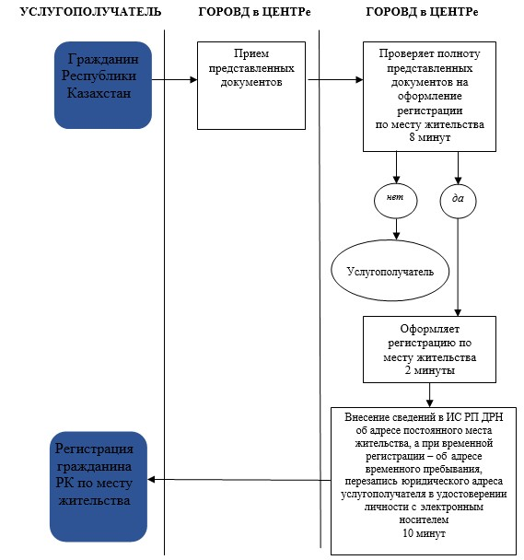
Приложение 3
к Регламенту оказания государственной
услуги «Регистрация гражданина Республики
Казахстан по месту жительства»
Таблица 1. Описание действий
структурно-функциональной единицы через ПЭП
1 | № действия  (хода, потока  работ) | 1 | 2 | 3 | 4 | 5 | 6 | 7
2 | Наименование  СФЕ | Услугополучатель | ПЭП | Услугополучатель | ПЭП | Услугополучатель | ПЭП | ПЭП
3 | Наименование  действия (процесса, процедуры, операции) и их описание | Авторизуется на ПЭП по ИИН и паролю | Формирует сообщение об отказе в связи с имеющимися нарушениями в данных услугополучателя | Выбирает услугу и формирует данные запроса, выбирает ЭЦП. | Формирует сообщение об отказе в связи с имеющимися нарушениями в данных услугополучателя ЭЦП | Удостоверение (подписание) запрос посредством ЭЦП | Формирует сообщение об отказе в связи с имеющимися нарушениями в данных услугополучателя ПЭП | Получение услугополучателем результата услуги
4 | Форма завершения (данные, документ организационно–распорядительное решение) | - | - | - | - | - | - | Регистрация граждан Республики Казахстан по месту жительства
5 | Сроки исполнения | 30 сек –  1 минута | 30 сек | 1,5 мин | 1,5 мин | 30 сек –  1 минута | 1 минута | 15 минут
6 | Номер следующего действия | 2 – если есть нарушения в данных услугополучателя;  3 – если авторизация прошла успешно | – | 4 - если есть нарушения в данных услугополучателя;  5 – если нарушений нет | - | 6 - если есть нарушения в данных услугополучателя; 7 – если нарушений нет | - | -
Таблица 2. Описание действий
структурно-функциональной единицы через ЦОН
1 | № действия  (хода, потока  работ) | 1 | 2 | 3 | 4 | 5 | 6 | 7
2 | Наименование  СФЕ | Сотрудник  ОМП | ПЭП | Сотрудник  ОМП | ПЭП | Сотрудник  ОМП | ПЭП | ПЭП
3 | Наименование действия (процесса, процедуры, операции) и их описание | Авторизуется на ИС РП ДРН по логину и паролю | Формирует сообщение об отказе в связи с имеющимися нарушениями в данных сотрудника ОМП | Выбирает услугу и формирует данные запроса, выбирает ЭЦП. | Формирует сообщение об отказе в связи с имеющимися нарушениями в данных сотрудника ОМП | Удостоверение (подписание) запрос посредством ЭЦП | Формирует сообщение об отказе в связи с имеющимися нарушениями в данных сотрудника ОМП в ИС РП ДРН | Получение услугополучателем результата услуги
4 | Форма завершения (данные, документ организационно–распорядительное решение) | - | - | - | - | - | - | Регистрация граждан Республики Казахстан по месту жительства
5 | Сроки  исполнения | 30 сек –  1 минута | 30 сек | 1,5 мин | 1,5 мин | 30 сек –  1 минута | 1 минута | 15 минут
6 | Номер следующего действия | 2 – если есть нарушения в данных сотрудника ОМП;  3 – если авторизация прошла успешно | – | 4 - если есть нарушения в данных сотрудника ОМП;  5 – если нарушений нет | - | 6 - если есть нарушения в данных сотрудника ОМП;  7 – если нарушений нет | - | -
Приложение 4
к Регламенту оказания государственной
услуги «Регистрация гражданина Республики
Казахстан по месту жительства»
Диаграмма № 1 функционального взаимодействия при
оказании электронной государственной услуги через ПЭП
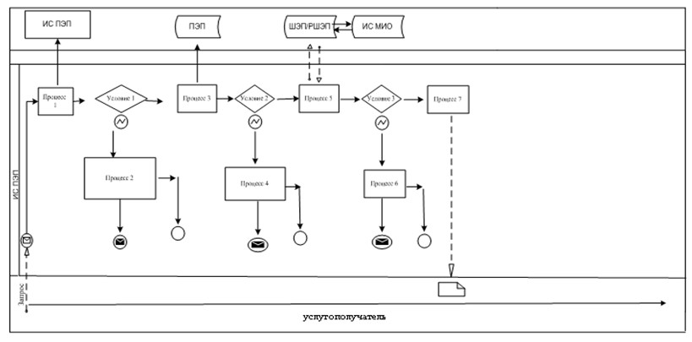
Диаграмма № 2 функционального взаимодействия при оказании
электронной государственной услуги через ИС ЦОН
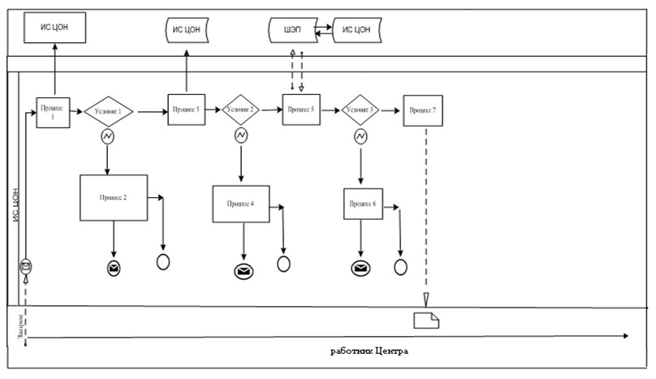
Условные обозначения:
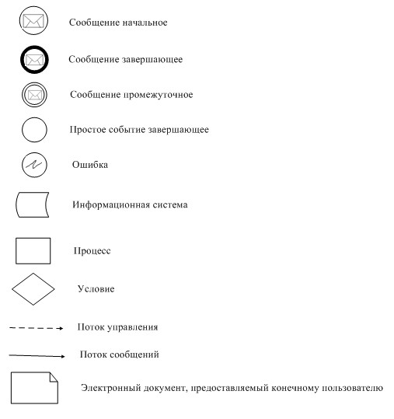
Приложение 4
к приказу Министра внутренних дел
Республики Казахстан
от 20 марта 2014 года № 165
Регламент
государственной услуги «Снятие с регистрационного учета
граждан Республики Казахстан по месту жительства»
1. Общие положения
1. Регламент государственной услуги «Снятие с регистрационного учета граждан Республики Казахстан по месту жительства» (далее – Регламент) разработан в соответствии с подпунктом 2) статьи 10 Закона Республики Казахстан от 15 апреля 2013 года «О государственных услугах», Стандартом государственной услуги «Снятие с регистрационного учета граждан Республики Казахстан по месту жительства» (далее – Стандарт), утвержденным постановлением Правительства Республики Казахстан от 24 февраля 2014 года № 132 и определяет процедуру снятия с регистрационного учета граждан Республики Казахстан по месту жительства.
2. Государственная услуга оказывается территориальными подразделениями миграционной полиции органов внутренних дел Республики Казахстан по адресам, указанным на Интернет-ресурсе Министерства: www.mvd.gov.kz в разделе «О деятельности органов внутренних дел» (далее – услугодатель).
3. Форма оказания государственной услуги: электронная и (или) бумажная.
4. Результатом оказания государственной услуги является внесение услугодателем сведений о снятии с регистрации по месту жительства в информационную систему «Регистрационный пункт «Документирование и регистрация населения» (далее – ИС РП ДРН) и выдача в бумажном виде адресного листка убытия с проставлением штампа установленного образца, заверенного гербовой паспортной печатью и подписью услугодателя.
Предоставляется для лиц, выбывших на постоянное место жительства за пределы республики, осужденных к лишению свободы на основании приговора суда, признанных судом утратившими право пользования жилым помещением, по заявлению собственника жилища.
Форма предоставления результата оказания государственной услуги: бумажная.
2. Описание порядка действий структурных подразделений
(работников) услугодателя в процессе оказания государственной
услуги
5. В процессе оказания государственной услуги участвуют сотрудник отдела (отделения, группы) миграционной полиции городского, районного, районного (в городе), поселкового управления (отдела) органов внутренних дел (далее – ОМП) – внесение сведений о снятии с регистрации по месту жительства в ИС РП ДРН и выдача в бумажном виде адресного листка убытия с проставлением штампа установленного образца, заверенного гербовой паспортной печатью и подписью услугодателя и работник городского, районного, районного (в городе) Центра обслуживания населения – прием документов от услугополучателя.
6. Государственная услуга оказывается по месту постоянной жительства гражданина Республики Казахстан (далее – услугополучатель).
Прием заявлений и выдача результатов оказания государственной услуги осуществляется:
через услугодателя посредством ИС РП ДРН в Республиканском государственном предприятии на праве хозяйственного ведения «Центр обслуживания населения» Комитета по контролю автоматизации государственных услуг и координации деятельности центров обслуживания населения Министерства транспорта и коммуникаций Республики Казахстан (далее – Центр).
7. Прием документов, указанных в пункте 9 Стандарта, осуществляется в Центрах на рабочих местах РП ДРН, на которых указывается фамилия, имя, отчество и должность услугодателя.
8. Полная информация о порядке оказания государственной услуги и необходимых документах, а также образцы их заполнения располагаются на Интернет-ресурсах: Министерства - www.mvd.gov.kz в разделе «О деятельности органов внутренних дел», Центра - www.con.gov.kz, а также в официальных источниках информации и на стендах, расположенных в Центрах.
9. Сроки оказания государственной услуги указаны в пункте 4 Стандарта.
10. Подробное описание последовательности процедур (действий), взаимодействий структурных подразделений (работников) услугодателя в процессе оказания государственной услуги указано в приложении 1 к настоящему Регламенту, описание порядка взаимодействия с Центром и порядка использования информационных систем в процессе оказания государственной услуги отражается в справочнике бизнес-процессов оказания государственной услуги согласно приложению 2 к настоящему Регламенту.
Справочник бизнес-процессов оказания государственной услуги размещается на веб-портале «электронного правительства» и интернет ресурсе услугодателя.
Сноска. Пункт 10 в редакции приказа Министра внутренних дел РК от 27.06.2014 № 386 (вводится в действие по истечении десяти календарных дней после дня его первого официального опубликования).
11. Необходимую информацию и консультацию по оказанию государственной услуги можно получить по телефону Единого контакт-центра по вопросам оказания государственных услуг: (1414).
Приложение 1
к Регламенту оказания государственной услуги
«Снятие с регистрации граждан Республики
Казахстан по месту жительства»
Описание
последовательности и взаимодействие административных
действий (процедур)
Таблица 1. Описание действий структурно-функциональной единицы.
Действия основного процесса (хода, потока работ)
1 | № действия (хода, поток работ) | 1 | 2
2 | Наименование СФЕ | Центр | ГОРОВД
3 | Наименование действия  (процесса, процедуры, операции) и их описание | Прием и проверка  полноты представленных документов  услугополучателя | Оформление снятия с регистрации граждан Республики Казахстан по месту жительства
4 | Форма завершения (данные,  документ, организационно-распорядительное решение) |  | Внесение в ИС РП ДРН сведений о снятии с регистрации по месту жительства и выдача в бумажном виде адресного листка убытия с проставлением штампа установленного образца, заверенного гербовой паспортной печатью и подписью услугодателя
5 | Сроки исполнения | 15 минут | 30 минут
Варианты использования.
Таблица 2. Основной процесс – оформление снятия с регистрации
граждан Республики Казахстан по месту жительства.
Основной процесс (ход, поток работ)
Центр | ГОРОВД
1. Прием и проверка пакета документов  услугополучателя | 2. Оформление снятия с регистрации граждан Республики Казахстан по месту жительства
 | 3. Внесение в ИС РП ДРН сведений о снятии с регистрации по месту жительства и выдача в бумажном виде адресного листка убытия с проставлением штампа установленного образца, заверенного гербовой паспортной печатью и подписью услугодателя
Приложение 2
к Регламенту оказания государственной услуги
«Снятие с регистрации граждан Республики
Казахстан по месту жительства»
Справочник
бизнес-процесса оказания государственной услуги
«Снятие с регистрационного учета граждан Республики Казахстан по
месту жительства»
Сноска. Приложение 2 в редакции приказа Министра внутренних дел РК от 27.06.2014 № 386 (вводится в действие по истечении десяти календарных дней после дня его первого официального опубликования).
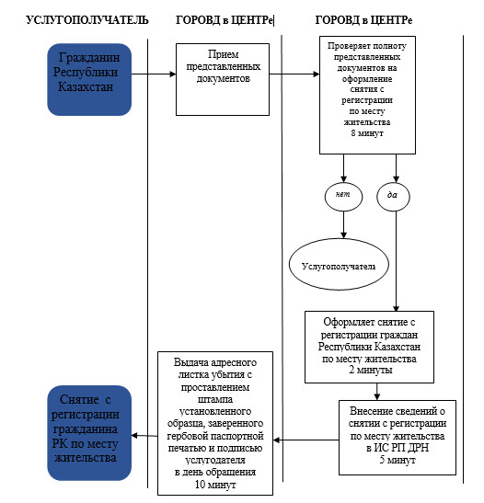
Приложение 5
к приказу Министра внутренних дел
Республики Казахстан
от 20 марта 2014 года № 165
Регламент
государственной услуги «Выдача адресных справок
с места жительства»
1. Общие положения
1. Регламент государственной услуги «Выдача адресных справок с места жительства» (далее – Регламент) разработан в соответствии с подпунктом 2) статьи 10 Закона Республики Казахстан от 15 апреля 2013 года «О государственных услугах», Стандартом государственной услуги «Выдача адресных справок с места жительства» (далее – Стандарт), утвержденным постановлением Правительства Республики Казахстан от 24 февраля 2014 года № 132 и определяет процедуру выдачи адресных справок с места жительства.
2. Государственная услуга оказывается территориальными подразделениями миграционной полиции органов внутренних дел Республики Казахстан по адресам, указанным на Интернет-ресурсе Министерства: www.mvd.gov.kz в разделе «О деятельности органов внутренних дел» (далее – услугодатель).
3. Форма оказания государственной услуги: электронная.
4. Результатом оказания государственной услуги является выдача адресной справки, подписанной электронными цифровыми подписями министерств внутренних дел, юстиции Республики Казахстан либо мотивированный отказ в приеме документов по основаниям, указанным в пункте 10 Стандарта.
Форма предоставления результата оказания государственной услуги: электронная.
2. Описание порядка действий структурных подразделений
(работников) услугодателя в процессе оказания государственной
услуги
5. В процессе оказания государственной услуги участвуют сотрудник отдела (отделения, группы) миграционной полиции городского, районного, районного (в городе), поселкового управления (отдела) органов внутренних дел (далее – ОМП) – корректировка адресных сведений услугополучателя при выявлении их несоответствия и работник городского, районного, районного (в городе) Центра обслуживания населения – прием документов, выдача адресной справки, подписанной электронными цифровыми подписями министерств внутренних дел, юстиции Республики Казахстан либо мотивированный отказ в приеме документов.
6. Прием заявлений и выдача результатов оказания государственной услуги осуществляется:
через Республиканское государственное предприятие на праве хозяйственного ведения «Центр обслуживания населения» Комитета по контролю автоматизации государственных услуг и координации деятельности центров обслуживания населения Министерства транспорта и коммуникаций Республики Казахстан (далее – Центр);
через веб-портал «электронного правительства» (далее – Портал): www.e.gov.kz.
7. Прием документов, указанных в пункте 9 Стандарта, осуществляется на рабочих местах в Центрах, на которых указывается фамилия, имя, отчество и должность работника Центра.
8. Полная информация о порядке оказания государственной услуги и необходимых документах, а также образцы их заполнения располагаются на Интернет-ресурсах: Министерства - www.mvd.gov.kz в разделе «О деятельности органов внутренних дел», Центра - www.con.gov.kz, Портала - www.еgov.kz, а также в официальных источниках информации и на стендах, расположенных в Центрах.
9. Сроки оказания государственной услуги указаны в пункте 4 Стандарта.
3. Описание порядка взаимодействия структурных подразделений
(работников) услугодателя в процессе оказания государственной
услуги
10. В процессе оказания государственной услуги участвуют:
Услугополучатель;
Сотрудник ОМП;
Работник Центра;
ПЭП;
Шлюз «электронного правительства» (ШЭП);
Интегрированная информационная система центров обслуживания населения (ИИС ЦОН);
Государственная база данных «Физические лица» (ГБД ФЛ);
Государственная база данных «Юридические лица» (ГБД ЮЛ).
11. Подробное описание последовательности процедур (действий), взаимодействий структурных подразделений (работников) услугодателя в процессе оказания государственной услуги указаны в приложениях 1, 3 и 4 к настоящему Регламенту, описание порядка взаимодействия с Центром и порядка использования информационных систем в процессе оказания государственной услуги отражается в справочнике бизнес-процессов оказания государственной услуги согласно приложению 2 к настоящему Регламенту.
Справочник бизнес-процессов оказания государственной услуги размещается на веб-портале «электронного правительства» и интернет ресурсе услугодателя.
Сноска. Пункт 11 в редакции приказа Министра внутренних дел РК от 27.06.2014 № 386 (вводится в действие по истечении десяти календарных дней после дня его первого официального опубликования).
12. Необходимую информацию и консультацию по оказанию государственной услуги можно получить по телефону Единого контакт—центра по вопросам оказания государственных услуг: (1414).
Приложение 1
к Регламенту оказания государственной
услуги «Выдача адресных справок с места
жительства»
Описание
последовательности и взаимодействие административных
действий (процедур)
Таблица 1. Описание действий структурно-функциональной единицы.
Действия основного процесса (хода, потока работ)
1 | № действия (хода, потока работ) | 1 | 2
2 | Наименование СФЕ | Центр | ГОРРОВД
3 | Наименование действия  (процесса, процедуры, операции) и их описание | Прием и проверка  полноты представленных документов  услугополучателя | Корректировка адресных сведений услугополучателя при выявлении их несоответствия
4 | Форма завершения (данные,  документ, организационно-распорядительное решение) | Выдача адресной справки, подписанной электронными цифровыми подписями министерств внутренних дел, юстиции Республики Казахстан либо мотивированный отказ в приеме документов
5 | Сроки исполнения | 15 минут | 15 минут
Варианты использования.
Таблица 2. Основной процесс – выдача адресной справки с места
жительства.
Основной процесс (ход, поток работ)
Центр | ГОРРОВД
1. Прием и проверка пакета документов услугополучателя | 2. Корректировка адресных сведений услугополучателя при выявлении их несоответствия
3. Выдача адресной справки, подписанной электронными цифровыми подписями министерств внутренних дел, юстиции Республики Казахстан либо мотивированный отказ в приеме документов
Приложение 2
к Регламенту оказания государственной
услуги «Выдача адресных справок с места
жительства»
Справочник
бизнес-процесса оказания государственной услуги
«Выдача адресных справок с места жительства»
Сноска. Приложение 2 в редакции приказа Министра внутренних дел РК от 27.06.2014 № 386 (вводится в действие по истечении десяти календарных дней после дня его первого официального опубликования).
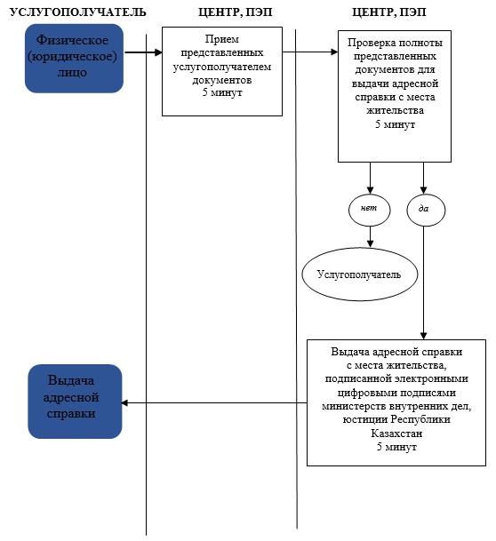
Приложение 3
к Регламенту оказания государственной
услуги «Выдача адресных справок с места
жительства»
Таблица 1. Описание действий структурно-
функциональной единицы через ПЭП
1 | № действия  (хода, потока  работ) | 1 | 2 | 3 | 4 | 5 | 6 | 7
2 | Наименование  СФЕ | Услугополучатель | ПЭП | Услугополучатель | ПЭП | Услугополучатель | ПЭП | ПЭП
3 | Наименование действия (процесса, процедуры, операции) и их описание | Авторизуется на ПЭП по ИИН/БИН и паролю | Формирует сообщение об отказе в связи с имеющимися нарушениями в данных услугополучателя | Выбирает услугу и формирует данные запроса, выбирает ЭЦП | Формирует сообщение об отказе в связи с имеющимися нарушениями в данных ЭЦП услугополуполучателя | Удостоверение (подписание) запрос посредством ЭЦП | Формирует сообщение об отказе в связи с имеющимися нарушениями в данных ПЭП услуполучателя | Получение услугополучателем результата услуги
4 | Форма завершения (данные, документ организационно–распорядительное решение) | - | - | - | - | - | - | Выдача электронных адресных справок
5 | Сроки исполнения | 30 сек –  1 минута | 30 сек | 1,5 мин | 1,5 мин | 30 сек –  1 минута | 1 минута | 15 минут
6 | Номер следующего действия | 2 – если есть нарушения в данных услугополучателя;  3 – если авторизация прошла успешно | – | 4 - если есть нарушения в данных услугополучателя; 5 – если нарушений нет | - | 6 - если есть нарушения в данных услугополучателя; 7 – если нарушений нет | - | -
Таблица 2. Описание действий структурно- функциональной
единицы через ЦОН
1 | № действия  (хода,  потока  работ) | 1 | 2 | 3 | 4 | 5 | 6 | 7
2 | Наименование  СФЕ | Работник  Центра | ПЭП | Работник  Центра | ПЭП | Работник  Центра | ПЭП | ПЭП
3 | Наименование действия (процесса, процедуры, операции) и их описание | Авторизуется на ИИС ЦОН по логину и паролю | Формирует сообщение об отказе в связи с имеющимися нарушениями в данных работника Центра | Выбирает услугу и формирует данные запроса, выбирает ЭЦП. | Формирует сообщение об отказе в связи с имеющимися нарушениями в данных ЭЦП работника Центра | Удостоверение (подписание) запрос посредством ЭЦП | Формирует сообщение об отказе в связи с имеющимися нарушениями в данных ИИС ЦОН услугополучателя | Получение услугополучателем результата услуги
4 | Форма завершения (данные, документ организационно–распорядительное решение) | - | - | - | - | - | - | Выдача электронных адресных справок
5 | Сроки исполнения | 30 сек – 1 минута | 30 сек | 1,5 мин | 1,5 мин | 30 сек – 1 минута | 1 минута | 15 минут
6 | Номер следующего действия | 2 – если есть нарушения в данных работника Центра;  3 – если авторизация прошла успешно | – | 4 - если есть нарушения в данных работника Центра;  5 – если нарушений нет | - | 6 - если есть нарушения в данных работника Центра;  7 – если нарушений нет | - | -

© 2012. РГП на ПХВ «Институт законодательства и правовой информации Республики Казахстан» Министерства юстиции Республики Казахстан

